ЗОНА ЗА КЪПАНЕ „КРАПЕЦ-СЕВЕР”

Класификация на водата за къпане
На база на резултатите от провеждания мониторинг на качеството на водата за къпане в зоната за периода 2021 – 2024 г. съгласно изискванията на европейското законодателство:


Общо описание на зоната за къпане:
Зоната за къпане прилежи към почти 5 километрова плажна ивица, която в северна посока граничи с плажа на Дуранкулак, а на юг обхваща плажовете на село Крапец. Попада в границите на Натура 2000. Зоната е уникална за Черноморското крайбрежие с малкото останали девствени дюни, птиците, които гнездят и зимуват тук, тихото и спокойно море с меко пясъчно дъно. Бреговата зона е естествена, непроменена с времето.
Средната дълбочина на водата за къпане е около 1,5 метра. Няма съществена разликата между приливите и отливите в зоната.
Водата се ползва основно за къпане. Не се практикуват водни спортове. Големината на зоната и обширната плажна ивица позволяват спокойствие и уединение, дори в разгара на сезона.

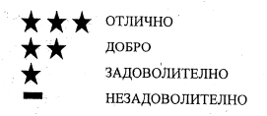
Карта на зоната за къпане в подходящ мащаб с нанесено местоположение на пункта за взимане на проби
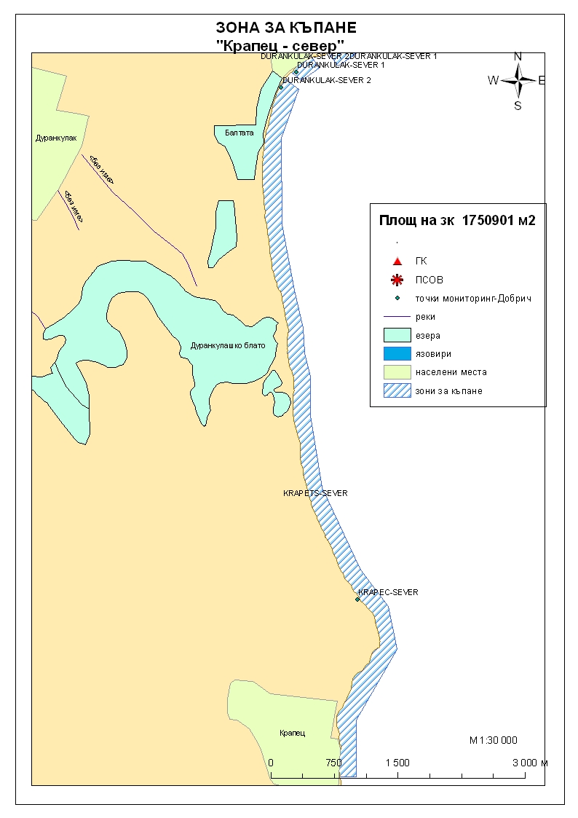
Мястото е идентифицирано като зона за къпане в Европейския съюз с пункт
за вземане на проби, посочен на картата.

Поле за поставяне временна забрана и предупреждения относно
безопасността за ползване на водата за къпане

Компетентен орган: Регионална здравна инспекция – Добрич
Телефон за сигнали: 058/588 614
Интернет адрес на профила на водата за къпане: http://www.rzi-dobrich.org/169-морски

